**Viering PCB Brugge**

**OP DE GRENS VAN OUD NAAR NIEUW**

**‘HET LEVEN IS EEN PUZZEL – ALLES HEEFT ZIJN TIJD…’**

**Zaterdag en Zondag 30-31 december 2023**

**Toespraak**

Je hoort de mensen wel eens zeggen: het leven is een puzzel… En misschien is dat wel waar. Leven, liefhebben en mens-zijn, het gelijkt allemaal een beetje op het leggen van een grote puzzel.

En het mooiste van alles is eigenlijk dat God ons die puzzel niet helemaal afgewerkt en kant-en-klaar in de handen heeft gestopt, want daar heb je dan als mens geen plezier meer aan. God heeft aan elk van ons een grote doos met allemaal kleine stukjes in handen gegeven, en Hij heeft er aan de buitenkant Zijn grote droom op uitgetekend, in oneindig veel variaties. En wij mogen er aan werken, een heel leven lang. Alle jaren dat ik leef zoek ik voortdurend naar de mens die ik zou willen zijn en naar de zin van mijn bestaan. Mijn salon- of keukentafeltje ligt dag na dag vol fragmenten, brokjes en stukjes lukraak door mekaar gegooid, en soms nog ondersteboven ook. En ieder fragmentje op zichzelf is totaal onbelangrijk en betekent eigenlijk niets. Alles krijgt slechts zin binnen een groter geheel.



Zo is de mens zelf ook. Een klein fragmentje van een groot geheel. Hij komt uit anderen voort, heeft anderen nodig en leeft een leven lang vanuit de gebrokenheid en de versnippering naar het geheeld-zijn en de voleinding toe. Dag na dag zoeken we koortsachtig naar een sluitend antwoord op het mysterie van ons bestaan. En langzaamaan ontwaren we soms iets van een plan, iets van een groot project waarbinnen alles ineens zinvol en samenhangend lijkt. Tot plotseling weer die droom in stukken valt door nieuwe raadsels en andere levensvragen – en wij worden aangestaard door de leegte en het gemis van zoveel wat nog niet is ingevuld…

Dus moeten we maar geloven dat er een God bestaat die weet en ziet hoe alles in ons leven samenhangt en zin kan hebben. Want zelf weten en begrijpen wij het niet. Als kleine mensen overzien wij niet waar ieder stukje thuishoort, en voor ons heeft elk fragmentje op zichzelf maar weinig zin.

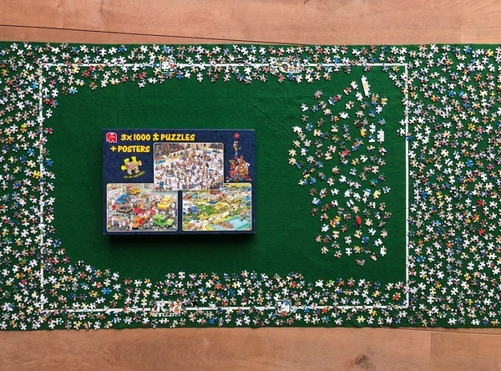

**Stukjes teveel en stukjes te weinig…**

Er is nog nooit een puzzel gezien waarvan alle stukjes mooi glad en netjes afgerond zijn. Dat kan gewoon niet – zo zou je niet eens een puzzel in mekaar kunnen steken! Elk stukje heeft uitsteeksels en inkepingen, hier en daar een stukje teveel en een ander te weinig.

Zo is het ook met mensen in relaties en gemeenschappen, en zeker ook in de grotere samenleving. Het is altijd iets: je hebt wat te weinig van het éne, en wat op overschot van het andere, en niemand is perfect. En dat is maar goed ook.

We hebben elkaar nodig – stuk voor stuk. In functie van het grotere geheel, van de gezamenlijke droom en het gekoesterde visioen…

**Stukje per stukje, beetje bij beetje geeft een mens zichzelf…**

Eigenlijk gaat het in het samenleven van mensen die met elkaar op weg willen gaan net als toen der tijd, op het Laatste Avondmaal van Jezus met zijn leerlingen. Eerst moest het brood gebroken worden en in kleine stukjes verdeeld. Pas dan konden zijn leerlingen het aan elkaar geven of van elkaar ontvangen. En alleen zo konden zij écht communiceren en van dat gezegend Brood leven. En we geloven dat Jezus zichzelf helemaal gegeven heeft, in elk van die kleine stukjes brood.

Zo gaat het ook in het samenleven van mensen. Zo dikwijls zou een mens zichzelf helemaal in één keer willen geven, maar hij of zij kan het niet. Het kan alleen maar in kleine stukjes. Hoe dikwijls hebben we al ondervonden dat we zo graag onze hele genegenheid, onze toewijding, ons engagement en onze trouw in één zinnetje wilden leggen of in één gebaar wilden vertolken. Maar dan vind je die woorden en gebaren niet, of ze zijn niet groot of sterk genoeg om er jezelf helemaal in te vervatten…

Zo gaat dat. Een mens zoekt zijn hele leven lang naar woorden, gebaren, tekens van overgave. En nog geen minuut later voelt hij dat die niet konden bevatten wat hij wilde eigenlijk wilde zeggen of geven. En dan moet je maar opnieuw beginnen, dag na dag, een heel leven lang. Telkens weer beginnend met een heel klein stukje…

Dat kan wel eens pijn doen natuurlijk, of lelijk tegenwringen. Het kan ontgoochelen of zwaar teleurstellen. Maar we moeten er vooral voor zorgen dat we nooit ontmoedigd worden door het eigen tekortschieten. En we mogen zeker ook nooit uit het oog verliezen dat die andere mens waarmee ik in verbondenheid wil leven of in gemeenschap wil treden, zich ook maar in kleine stukjes kan geven. En als we soms teleurgesteld zijn omwille van het kleine stukje dat we maar krijgen van hem of van haar, moeten we er zeker blijven aan denken dat die andere niet anders kan, omdat hij nu eenmaal ook maar een mens is. Maar dat hij er toch helemaal achter staat, achter dat woord, achter dat gebaar, achter die inzet. In elk klein stukje wil een mens vaak zichzelf helemààl geven, maar het is toch zo verdomd moeilijk en bijna altijd onbegonnen werk om dat waar te maken en perfect te laten zijn…



Werken aan gemeenschap en verbondenheid: het komt er op aan om altijd weer ‘stille voort te doen’ met puzzelen; niet op te geven van te blijven geloven in en te hopen op elkaars goede wil. Elk-ander te respecteren en hoog te achten, en het geheel te blijven zien achter en in al die kleine woorden en gebaren, die soms stuntelige tekentjes en die kleine stukjes van ‘willen bijdragen en toebehoren’.

Het lukt ons hier op aarde nooit helemaal om onze puzzel af te maken. Mede omdat er bij elke mens op zijn minst twee hele moeilijke stukjes in verborgen zitten: het stukje van de eenzaamheid, en het stukje van de dood. Die steken gegarandeerd in elke puzzeldoos, of je dat nu wilt of niet. God alleen weet wat er precies op die stukjes geschreven staat, en wanneer wij die in handen krijgen. Wij weten het niet. Maar wanneer die moeilijke momenten aanbreken, weten wij nooit goed wat we met die vervelende stukjes moeten aanvangen. Met quasi-lege handen zitten we daar dan naar de tafel voor ons uit te staren, en schuiven ze twijfelend voor ons uit. Want ze maken ons bang, die stukjes. Ze zijn te hard, te koud, te grijs, te moeilijk en te onhandelbaar. Ze dreigen de grote droom en het plezier van het puzzelen danig te verstoren. En toch helpt het niet van ze weg te gooien of van de tafel te vegen. Want ze komen toch altijd weer terug – bijvoorbeeld ’s nachts in onze boze dromen.

We kunnen dus niet anders dan moeizaam en geduldig ook die stukjes een plaats proberen te geven in ons levensproject. En dan maar hopen dat er een God bestaat die weet en ziet hoe alles in ons leven samenhangt en zin kan hebben. Want zelf begrijpen wij het meestal niet…

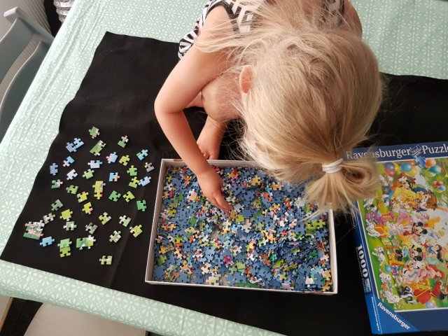

**Altijd voortdoen, en telkens herbeginnen…**

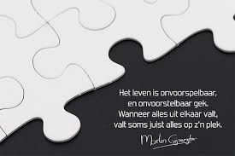

God zal uit de fragmenten van ons leven ooit een mooie puzzel samenstellen. Als kleine mensen overzien wij niet waar ieder stukje thuishoort, en voor ons heeft elk fragmentje op zichzelf maar weinig zin. Maar ooit zullen wij begrijpen wat wij nu alleen nog maar kunnen raden: hoe heel ons leven als één grote puzzel bijeengehouden wordt door de grote Puzzelaar Himself. En hoe ons kleine levensprojectje ooit met al die andere mensenpuzzels ingepast zal worden in Zijn grote scheppingsdroom.

Wij zullen het afgewerkte droombeeld van onszelf, van de anderen om ons heen en van ons samenleven maar écht helemaal te zien krijgen en herkennen aan de andere kant van het leven. Pas wanneer we onze puzzel definitief uit handen hebben gegeven, zullen wij met verwondering merken dat al dat schijnbaar zinloze stukwerk toch een harmonieus geheel vormt, en dat alle kleine projectjes die we hebben aangepakt, alle kleine momenten en belevenissen die we hier en daar hebben meegemaakt, deel uitmaken van een groot meesterwerk dat mede met de brokstukken van onze levens werd getekend. Dan en daar, ergens aan de overkant, zal de grote Puzzelaar ons duidelijk maken hoe alles in mekaar zit en samenhangt. En zelfs de stukjes eenzaamheid en dood zullen hun plaats dan krijgen. Daar in de hemel zullen wij samen met God eindelijk kunnen zien dat alles goed was, zeer goed… Zoals het trouwens in den beginne bedoeld was (Genesis 1).

samenstelling: geert dedecker

*En dan in verkorte versie – voor de homilie in de vieringen in de gevangenis – zo goed als mogelijk vertaald in drie talen…*

**OP DE GRENS VAN OUD NAAR NIEUW**

**‘HET LEVEN IS EEN PUZZEL – ALLES HEEFT ZIJN TIJD…’**

Je hoort de mensen wel eens zeggen: het leven is een puzzel… En misschien is dat wel waar. Leven, liefhebben en mens-zijn, het gelijkt allemaal een beetje op het leggen van een grote puzzel.

En het mooiste van alles is eigenlijk dat God ons die puzzel niet helemaal afgewerkt en kant-en-klaar in de handen heeft gestopt, want daar heb je dan als mens geen plezier meer aan. God heeft aan elk van ons een grote doos met allemaal kleine stukjes in handen gegeven, en Hij heeft er aan de buitenkant Zijn grote droom op uitgetekend, in oneindig veel variaties. En wij mogen er aan werken, een heel leven lang. Alle jaren dat ik leef zoek ik voortdurend naar de mens die ik zou willen zijn en naar de zin van mijn bestaan.

Het lukt ons hier op aarde nooit helemaal om onze puzzel af te maken. Mede omdat er bij elke mens op zijn minst twee hele moeilijke stukjes in verborgen zitten: het stukje van de eenzaamheid, en het stukje van de dood. Die steken gegarandeerd in elke puzzeldoos, of je dat nu wilt of niet. God alleen weet wat er precies op die stukjes geschreven staat, en wanneer wij die in handen krijgen. Wij weten het niet. Maar wanneer die moeilijke momenten aanbreken, weten wij nooit goed wat we met die vervelende stukjes moeten aanvangen. Met quasi-lege handen zitten we daar dan naar de tafel voor ons uit te staren, en schuiven ze twijfelend voor ons uit. Want ze maken ons bang, die stukjes. Ze zijn te hard, te koud, te grijs, te moeilijk en te onhandelbaar. Ze dreigen de grote droom en het plezier van het puzzelen danig te verstoren. En toch helpt het niet van ze weg te gooien of van de tafel te vegen. Want ze komen toch altijd weer terug – bijvoorbeeld ’s nachts in onze boze dromen.

We kunnen dus niet anders dan moeizaam en geduldig ook die stukjes een plaats proberen te geven in ons levensproject. En dan maar hopen dat er een God bestaat die weet en ziet hoe alles in ons leven samenhangt en zin kan hebben. Want zelf begrijpen wij het meestal niet…

Het afgewerkte droombeeld van onze puzzel zullen we pas écht te zien krijgen aan de andere kant van het leven. Pas wanneer we onze puzzel definitief uit handen hebben gegeven, zullen wij met verwondering merken dat al dat schijnbaar zinloze stukwerk toch een harmonieus geheel vormt, en dat alle kleine projectjes die we hebben aangepakt, alle kleine momenten en belevenissen die we hier en daar hebben meegemaakt, deel uitmaken van een groot meesterwerk dat mede met de brokstukken van onze levens werd getekend. Dan en daar, ergens aan de overkant, zal de grote Puzzelaar ons duidelijk maken hoe alles in mekaar zit en samenhangt. En zelfs de stukjes eenzaamheid en dood zullen dan hun plaats krijgen. Daar in de hemel zullen wij samen met God eindelijk kunnen zien dat alles goed was, zeer goed… Zoals het trouwens in den beginne met elk van ons bedoeld was… (Genesis 1).

**À LA FRONTIÈRE DE L'ANCIEN ET DU NOUVEAU**

**‘LA VIE EST UN PUZZLE - CHAQUE CHOSE A SON TEMPS...'**

On entend parfois dire: la vie est un puzzle... Et c'est peut-être vrai. Vivre, aimer et être humain, c'est un peu comme assembler un grand puzzle.

Et le plus beau, c'est que ce puzzle, Dieu ne nous l'a pas mis entre les mains tout fini, tout fait, parce qu'alors, en tant qu'être humain, on n'y trouve plus de plaisir. Dieu a donné à chacun de nous une grande boîte avec toutes les petites pièces dans nos mains, et Il a dessiné Son grand rêve à l'extérieur, en d'infinies variations. Et nous devons y travailler toute notre vie. Tout au long de ma vie, je suis constamment à la recherche de la personne que je voudrais être et du sens de mon existence.

Nous ne parvenons jamais à compléter notre puzzle sur terre. En partie parce que chaque être humain a au moins deux pièces très difficiles cachées dans le puzzle: la pièce de la solitude et la pièce de la mort. Ces deux pièces sont garanties dans chaque boîte de puzzle, que vous le vouliez ou non. Dieu seul sait ce qui est écrit sur ces pièces et quand nous mettrons la main dessus. Nous ne le savons pas. Mais lorsque les moments difficiles arrivent, nous ne savons jamais vraiment quoi faire de ces pièces encombrantes. Les mains presque vides, nous restons alors assis à fixer la table devant nous, en les poussant devant nous d'un air dubitatif. Parce qu'ils nous font peur, ces morceaux. Ils sont trop durs, trop froids, trop gris, trop difficiles, trop ingérables. Ils menacent de perturber le grand rêve et le plaisir du puzzle. Et pourtant, les jeter ou les balayer de la table ne sert à rien. Parce qu'ils reviennent toujours, par exemple la nuit, dans nos mauvais rêves.

Nous n'avons donc pas d'autre choix que d'essayer laborieusement et patiemment de donner à ces éléments une place dans notre projet de vie. Et d'espérer qu'il existe un Dieu qui sait et qui voit comment tout ce qui se passe dans nos vies est lié et peut avoir un sens. Car nous ne comprenons généralement pas nous-mêmes...

Ce n'est que de l'autre côté de la vie que nous verrons vraiment l'image rêvée et achevée de notre puzzle. Ce n'est que lorsque nous aurons enfin remis notre puzzle que nous constaterons avec étonnement que toutes ces pièces apparemment inutiles forment néanmoins un ensemble harmonieux, et que tous les petits projets que nous avons entrepris, tous les petits moments et expériences que nous avons vécus ici et là, font partie d'un grand chef-d'œuvre qui a été en partie dessiné avec les fragments de notre vie. Puis, quelque part sur l'autre rive, le grand Puzzler nous fera comprendre comment tout s'imbrique et se relie. Et même les morceaux de solitude et de mort auront alors leur place. Au ciel, avec Dieu, nous pourrons enfin voir que tout était bon, très bon... Comme cela devait être au début pour chacun d'entre nous... (Livre de la Genèse 1).

**ON THE BORDER FROM OLD TO NEW**

**'LIFE IS A PUZZLE - EVERYTHING HAS ITS TIME...'**

You sometimes hear people say: ‘Life is a puzzle...’ And maybe that is true. Living, loving and being human, it's all a bit like putting together a big puzzle.

And the most beautiful thing of all is that God has not put this puzzle into our hands completely finished and ready-made, because then as a human being you no longer have any fun on it. God has given each of us a big box with all the little pieces in our hands, and He has drawn His big dream on the outside, in endless variations. And we get to work on it, all our lives. All the years I live I am constantly searching for the person I would like to be and for the meaning of my existence.

We never quite manage to complete our puzzle here on earth. Partly because every human being has at least two very difficult pieces hidden in it: the piece of loneliness, and the piece of death. Those are guaranteed to stick in every puzzle box, whether you want them to or not. God alone knows exactly what is written on those pieces, and when we will get our hands on them. We don't know. But when those difficult moments arrive, we never quite know what to do with those pesky pieces. With quasi-empty hands, we then sit there staring at the table in front of us, shoving them doubtfully in front of us. Because they scare us, those pieces. They are too hard, too cold, too gray, too difficult, too unmanageable. They threaten to greatly disturb the great dream and pleasure of puzzling. And yet it doesn't help from throwing them away or sweeping them off the table. Because they always come back anyway - for example, at night in our wicked dreams.

So we have no choice but to laboriously and patiently try to give even those pieces a place in our life project. And then just we can hope that there is a God Who knows and Who sees how everything in our lives is connected and can have meaning. For we ourselves usually do not understand...

The finished dream image of our puzzle will only really be seen on the other side of life. Only when we have finally handed over our puzzle, we will notice with wonder that all that seemingly pointless piecework is nevertheless a harmonious whole, and that all the little projects we have tackled, all the little moments and adventures we have experienced here and there, they all are part of a great masterpiece that was partly drawn with the fragments of our lives. Then and there, somewhere on the other side, the great Puzzler will make it clear to us how everything fits together and is connected. And even the pieces of loneliness and death will then have their place. There in heaven, together with God, we will finally be able to see that everything was good, very good... As, by the way, it was meant to be with each of us in the beginning... (Book of Genesis 1).

